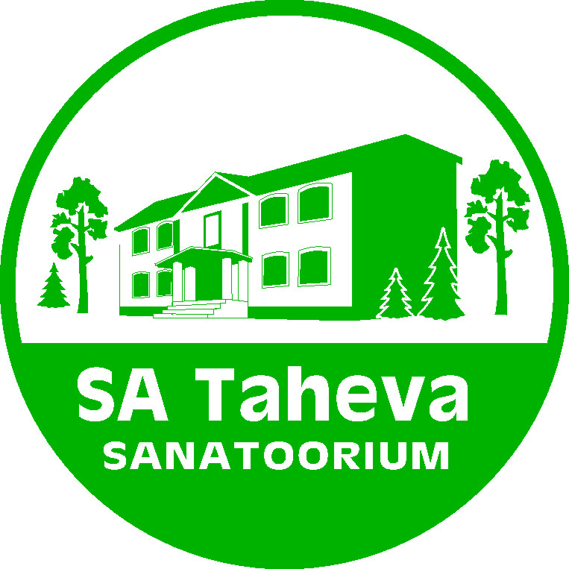

SA Taheva Sanatoorium

Lõuna Päästekeskus SA Taheva Sanatoorium

Jaama 207 Sanatooriumi /7

Tartu, 50705 Tsirgumäe küla

Valga vald, 68012

Tsirgumäe 05.06.2025

Teade

SA Taheva Sanatoorium annab teada, et plaanib aadressil Sanatooriumi/7, Tsirgumäe küla, 68012 Valgamaa, suurendada ööpäevaringse üldhooldusteenuse kohti 7. teenusesaaja võrra (3 uut tuba II- korrusel).

Hetkel on üldhooldusteenuse kohti kahe korruse peale 48 (alumisel korrusel 25 kohta ja ülemisel 23).

Kui saame vajalikud load Päästeametilt ning Terviseametilt on teenusesaajate kohtade arv kokku 55 (I-korrusel 25 ja II- korrusel 30).

Seega palub SA Taheva Sanatoorium tulla Päästeametil hinnangut andma tuleohutusalasele olukorrale.

Lugupidamisega

Kadri Gerberg

/*allkirjastatud digitaalselt/*

SA Taheva Sanatoorium juhatuse liige